مديرية التربية للجزائر- وسط - . متوسطة الشهيد محمد بن رابح
امتحان تجريبي لشهادة التعليم المتوسط دورة:جوان 2024
اختبار في مادة :العلوم الفيزيائية والتكنولوجيا المدة:ساعة ونصف

الجزء الأول :(12نقطة)
التمرين الأول: (06نقاط)
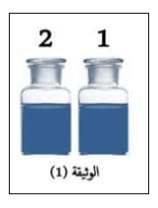
حضّر مخبري محلولين مائيين ،الأول: محلول كبريتات النحاس الثنائي ₄OSuC، والثاني : محلول كلور النحاس الثنائي ₂ lCuC ، حيث وضع كل محلول في قارورة زجاجية لكن نسي أن يضع الملصقات التي تحمل أسماء المحلولين على القارورتين؛ فاختلطت عليه بسبب تشابه لون المحلولين (أزرق) ( الوثيقة1).
1-أ- اكتب الصيغة الشاردية لكل محلول؟.
ب- ماذا يدل اللون الأزرق لكل محلول؟
2- لحل هذا المشكل قام المخبري بتجربة مستعملا محلول نترات الفضة للكشف على محتوى كل محلول.
- ما هي الخطوات التجريبية التي سمحت للمخبري الكشف على محتوى كل قارورة زجاجية؟
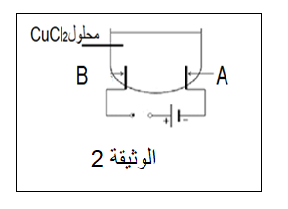
3- من أجل اصطناع غاز الكلور ،وضع المخبري المحلول الثاني ₂ lCuC في وعاء التحليل الكهربائي فتشكلت شعيرات معدنية في المسرى A وانطلق غاز الكلور في المسرى B.
1-أ-سمّ المسريين A وB.
ب-استنتج طبيعة الشعيرات المعدنية.
2-اكتب المعادلات النصفية الحادثة عند كل مسرى
3-استنتج المعادلة الاجمالية لهذا التحليل الكهربائي.

التمرين الثاني:(06نقاط)
نعلق ثلاث كريات خفيفة من الألمنيوم (A) و(B) و(C) غير مشحونة بساق معدنية متصلة بحامل عازل (الوثيقة3) بحيث: الكرية (A) والكرية (B) معلقتان بسلك نحاسي, بينما الكرية (C) معلقة بخيط حريري.
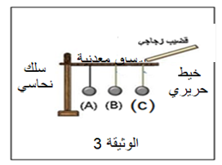
I-نلمس الساق المعدنية بقضيب زجاجي (v)مشحون
فنلاحظ: أ- تنافر الكريتان (A) و (B) .
ب-تجاذب الكرية (C) و الكرية (B).
1-اشرح شرحا دقيقا:
أ- تنافر الكريتان (A) و (B) .
ب-تجاذب الكرية (C) و الكرية (B).
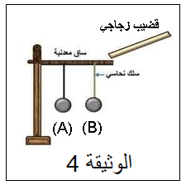
2-حدد طرق تكهرب كلا من الزجاج المشحون، الكرية (A)، الكرية (B)،و الكرية (C) .

II-ننزع الكرية (C) والخيط الحريري من الساق المعدنية (الوثيقة4). 1-ما نوع التأثير المتبادل بين الكريتين (A) و (B)؟
2-مثّل تمثيلا كيفيا الفعلين المتبادلين بين الكريتين (A) و (B) .

الوضعية الادماجية:(8نقاط))
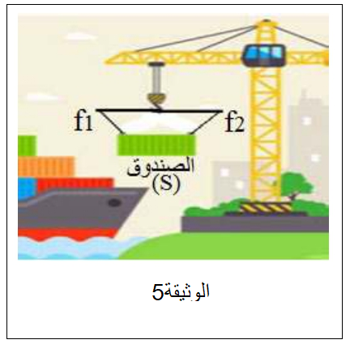
اثناء جولة تعليمية لتلاميذ السنة الرابعة متوسط الى احدى الموانئ ؛ حيث تابع التلاميذ كيف يتم حمل البضائع بالرافعات من المرفأ الى سفينة راسية في الميناء، استوقفهم صندوق (S) ،صلب ومتجانس كتلته gk 500 =m ،وهو معلق بواسطة رافعة كهربائية (متوقفة) باستعمال حبلين1f و 2f ؛ وفي حالة توازن. ( الوثيقة 5) ‎‏‏‏

1-احسب ثقل الصندوق (S) علما أن الجاذبية الأرضية بهذا المكان : gK/N10=g
2- اذكر القوى المؤثرة على الصندوق (S) مع الترميز, ثم حدد شرطي توازن الصندوق(S).
3-فجأة انقطع الحبلين وسقط الصندوق (S) في البحر،حيث بقي جزء منه يطفو فوق الماء ، نتركه حتى يصبح في حالة توازن . (الوثيقة6)
أ- سم القوة التي يطبقها الماء على الصندوق (S)، ثم استنتج قيمتها.
ب- مثل القوى المؤثرة على الصندوق (S) باستعمال سلم الرسم: N 2500 mC 1
ج-فسر سبب طفو الصندوق (S)على سطح الماء.
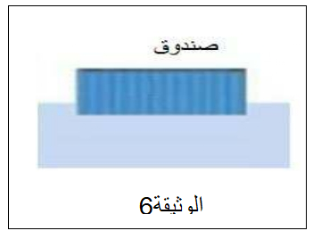

بالتوفيق

